
原油月报 2016-04-30

油价底部确立 上涨一波三折

摘要：
全球经济整体趋稳
原油供给依然过剩
OPEC原油产量小幅增加
美国原油库存再创历史新高
中国原油季度进口量创新高
● CFTC基金净多持仓增加
原油航运指数低位震荡

 

东方期货研究院

能源化工事业部
研究员：赵 勇
021-80232070
zhaoy02@sheast.cn
从业资格号：F3019422
投资咨询号：Z0011770

联系人：

近期相关报告


原油月报

一、4月份走势回顾
4月份外盘原油期货呈现一路震荡上扬走势，整体上最大上涨幅度达到27%。月初受4月17日多哈会议达成协议的利好支撑，油价缓步上涨，但在政治因素影响下协议并未达成，油价短期调整，之后受美元疲弱以及美国原油产量下滑影响再度走强，后市预计原油价格在突破45美元后，将会激活包括页岩油在内的前期因为成本因素而关停的产能，因此，预计油价短期内难以继续大幅上涨，仍然会维持在35-50美元间震荡。
（图一）国际原油走势图 美元/桶
数据来源：WIND

二、全球经济形势

1、美国：经济将温和增长
美国联邦储备委员会27日宣布继续维持联邦基金利率0.25%至0.5%不变，并表示将继续密切关注通胀指标以及全球经济和金融形势。美联储当天在货币政策例会结束后发表声明说，尽管3月份以来美国经济增长有所放缓，但劳动力市场进一步改善，居民实际收入稳健增长，消费者信心维持高位，房地产市场也继续改善。
美联储在这份声明中去掉了“全球经济和金融状况将继续给美国经济带来风险”的表述，只是强调将密切关注全球经济和金融形势，显示美联储对美国经济前景的担忧有所减弱。美联储预计，在现有宽松货币政策的支持下，美国经济将温和增长，劳动力市场指标将继续改善。由于之前能源价格下降，短期内美国通胀仍将维持低位。声明再次强调美联储将渐进加息，但没有就下次加息时点释放明确信号。美联储将在6月14日至15日举行下一次货币政策例会。

2、欧元区：经济刺激维持不变
欧洲央行4月货币政策决议中，一如市场预期维稳三大利率：将存款利率维持在-0.40%，主要再融资利率维持在零，边际借贷机制利率维持在0.25%不变，并继续维持量化宽松(QE)规模不变。
欧洲央行并称，致力于实施3月10日公布的政策，将把重点放在政策的实施上，维持每月购债规模在800亿欧元不变，此外，欧洲央行还公布了将于6月开始实施的企业债购买计划细节。欧洲央行今年共有8次议息会议，下一次为6月2日。

3、中国经济正在企稳向好
中国一季度GDP同比增长6.7%，3月出口增速强劲反弹，进口降幅大幅收窄，全社会用电量增速回升，加上此前公布的CPI、PPI、PMI等经济指标，更加证实了中国经济正在企稳向好，一季度将实现开门红。

三、供求分析
（1）全球原油供需
OPEC发布4月报显示，2016年全球对OPEC原油需求将低于之前预期，因消费减慢，OPEC产量小幅增加，增加了市场过剩的供给量。2016年全球石油日需求增长值将下调5万桶，至120万桶/日。巴西经济疲软，中东取消燃油补贴，北半球暖冬都可能导致OPEC进一步调降预估。
当前不利因素影响似乎超过了有利因素，并可能因此下调石油需求增长预期。如果当前迹象持续，可能会进一步下调石油需求增长预估需求。OPEC还下调2016年全球对OPEC原油需求预估至3146万桶/日(上次预估为3152万桶/日)，OPEC预计2016年非OPEC原油供应将下降73万桶/日(上次预估为下降70万桶/日)
（图二）全球原油供给量、需求量 百万桶/天
数据来源：WIND

同时， OPEC月报还显示3月OPEC日产原油3225万桶，较2月增加约1.5万桶。其中沙特告3月原油产量为1022万桶/日，与2月持平。伊朗3月日产量较上月增加13.94万桶至329.1万桶。如果该组织成员国保持3月产量，2016年将出现每日供应过剩79万桶，高于上个月报告中预估的76万桶。
（图三）2016年3月OPEC原油产量与环比 千桶/日， %
数据来源：wind

（2）美国原油供需
美国能源资料协会(EIA)28日公布的数据显示，上周美国原油库存增加，并创纪录新高，但增幅不及预期；而馏分油库存降幅则超预期。截至4月22日当周，美国原油库存增加199.9万桶，至5.4061亿桶，分析师预估增加236.6万桶；上周库欣原油库存增加175万桶；上周美国原油日进口量减少68.8万桶；上周汽油库存增加160.8万桶，至2.4126亿桶，分析师预估为减少40万桶；包括柴油及取暖油在内的馏分油库存减少169.5万桶，至1.5824亿桶，降幅远高于分析师预期的31.4万桶。
（图四）美国商业原油库存与同比 千桶,%
数据来源：wind

（图五）美国汽油库存与同比 千桶,%
数据来源：wind

上周原油日加工量下降25.7万桶/日；炼厂产能利用率下降1.3个百分点至88.1%。
（图六）美国产能利用率 %
数据来源：wind

美国能源部数据显示，近几周来美国日产油量从去年4月峰值970万桶降至900万桶之下。但下降速度依然缓慢，上周日产油量减少1.5万桶至893.8万桶。
（图七）美国原油产量及同比 千桶,%
数据来源：wind

油田服务公司贝克休斯公布，4月22日止当周，美国活跃钻机数减少8座至343座，去年同期为703座，今年迄今美国活跃钻机数平均每周减少12座，下降总数为185座。预计2016年下半年美国活跃钻机数开始企稳，而全球活跃钻机数在年底前将稳步下降。

（3）中国原油供需
中国石油库存数据显示，3月末中国原油库存(不含储备库存)环比微降0.37%，汽柴煤库存环比微增0.02%。其中，汽油库存环比增长10.99%，柴油库存环比下降6.25%，煤油库存环比增长5.47%。
3月份我国原油净进口为3198万吨，国内原油产量为1737万吨，环比均有所增长；消耗方面，3月份原油加工量达到4491万吨，环比增长。综合来看，3月份监测范围内原油商业库存环比微降。
（图八）中国天然原油产量及同比 万吨,%
数据来源：wind

海关总署数据显示，3月中国进口原油3261万吨，环比2月增加81万吨，或2.55%，同比增长21.63%。此外，2016年一季度中国进口原油共计9110万吨，季度进口量创历史新高，同比增长13.39%。 3月中国原油出口量为63万吨，环比增687.5%，同比减少16.0%。 3月份自然天数多两天，加之地炼进口原油船货密集抵港，令3月中国原油进口量环比继续增长。
（图九）中国原油和成品油月度进口量 万吨
数据来源：wind

4月26日，国家发改委发布通知，汽柴油最高零售价上调兑现，汽油上调165元/吨，柴油上调160元/吨，折合升价为汽油上调0.12元/升，柴油上调0.14元/升，调价执行时间为4月26日24时。暂缓了三月有余的成品油零售限价调整，终于迎来2016年内第二次调价兑现，也是年内首次上调。

（4）基金持仓变化
CFTC数据显示，截至4月19日当周投机性WTI原油净多头增至11个月高位，因多头头寸升至近一年高位而空头头寸下滑；汽油需求强劲推动油价反弹，过去四周美国汽油平均消耗量同比上升3.9%，今夏更有望创下纪录；但许多投资者显然过于乐观，因库存仍然高企，油价涨势存在隐忧。
（图十）2016年WTI原油非商业净多持仓 单位：张
数据来源：wind

(5)波罗的海运费指数
BDTI指数处于低位震荡之中，但是BDI明显从历史低位回升，显示商品贸易量趋于活跃。
（图十一）原油运输指数（BDTI）及波罗的海干散货指数（BDI）
数据来源：wind

四、技术分析
美原油指数期货从日K线上看，目前于35-50美元之间展开宽幅震荡，结合基本面分析，油价在接近50美元附近，原油产量将开始全面复苏，因此，原油价格上半年预计维持在此区间内运行。
（图十二）美原油指数日线
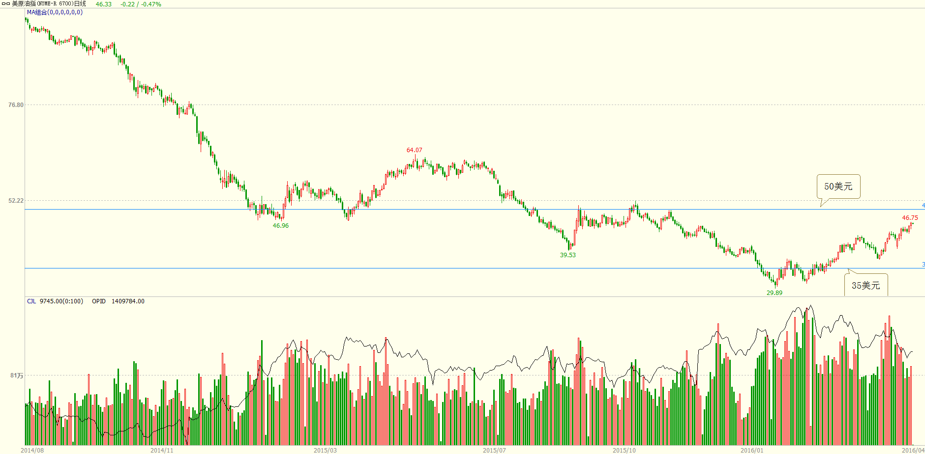
数据来源：文华财经

五、后市展望
综上所述，在需求方面全球经济有触底企稳迹象，对原油价格构成支撑， 底部低点基本确立；供给方面，随着多哈会议谈判破裂、科威特罢工事件影响消退，沙特和俄罗斯可能继续增加原油产量，尽管美国原油日产量继续下滑，但供应过剩局面仍将持续，因此，预计油价上半年运行在35-50美元之间维持震荡。

免责声明

除非另有说明，本报告的著作权属上海东方期货经纪有限责任公司。未经上海东方期货经纪有限责任公司书面授权，任何人不得更改或以任何方式发送、复制或传播此报告的全部或部分材料、内容。除非另有说明，此报告中使用的所有商标、服务标记及标记均为上海东方期货经纪有限责任公司的商标、服务标记及标记。上海东方期货经纪有限责任公司不会故意或有针对性的将此报告提供给对研究报告传播有任何限制或有可能导致上海东方期货经纪有限责任公司违法的任何国家、地区或其它法律管辖区域。

此报告所载的全部内容仅作参考之用。此报告的内容不构成对任何人的投资建议，且上海东方期货经纪有限责任公司不因接收人收到此报告而视其为客户。

上海东方期货经纪有限责任公司认为此报告所载资料的来源和观点的出处客观可靠，但上海东方期货经纪有限责任公司不担保其准确性或完整性。上海东方期货经纪有限责任公司不对因使用此报告及所载材料而造成的损失承担任何责任。此报告不应取代个人的独立判断。上海东方期货经纪有限责任公司可提供与本报告所载资料不一致或有不同结论的报告。本报告和上述报告仅反映编写人的不同设想、见解及分析方法。本报告所载的观点并不代表上海东方期货经纪有限责任公司或任何其附属或联营公司的立场。

此报告中所指的投资及服务可能不适合阁下，我们建议阁下如有任何疑问应咨询独立投资顾问。此报告不构成投资、法律、会计或税务建议，且不担保任何投资及策略适合阁下。此报告并不构成给予阁下的私人咨询建议。

上海东方期货经纪有限责任公司
地址：上海市浦东新区松林路300号1603室
邮编：200122
电话：4000-111-955
传真：021-80232002
网址：http://www.sheast.cn

